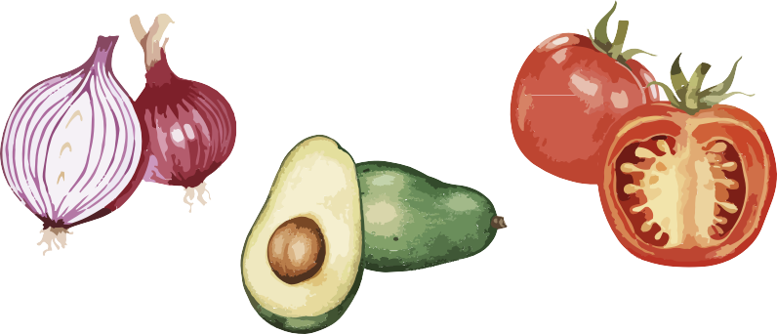 | 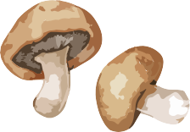
我们将自以下日期起改用新的无纸化系统： | 我们将自以下日期起改用新的无纸化系统：
由于我们需要为每个家庭进行登记，因此食物领取等待时间可能暂时延长。  感谢您的耐心和理解！  了解更多信息，请访问：https://capitalareafoodbank.org/insights或扫描下方二维码。 | 由于我们需要为每个家庭进行登记，因此食物领取等待时间可能暂时延长。  感谢您的耐心和理解！  了解更多信息，请访问：https://capitalareafoodbank.org/insights或扫描下方二维码。

